Муниципальное автономное дошкольное образовательное учреждение «Детский сад № 170» Камышловского городского округа

ПРОГРАММА
проведения городского семинара:
«Индивидуализация образовательного процесса в детском саду как основной приоритет развития детской одаренности»
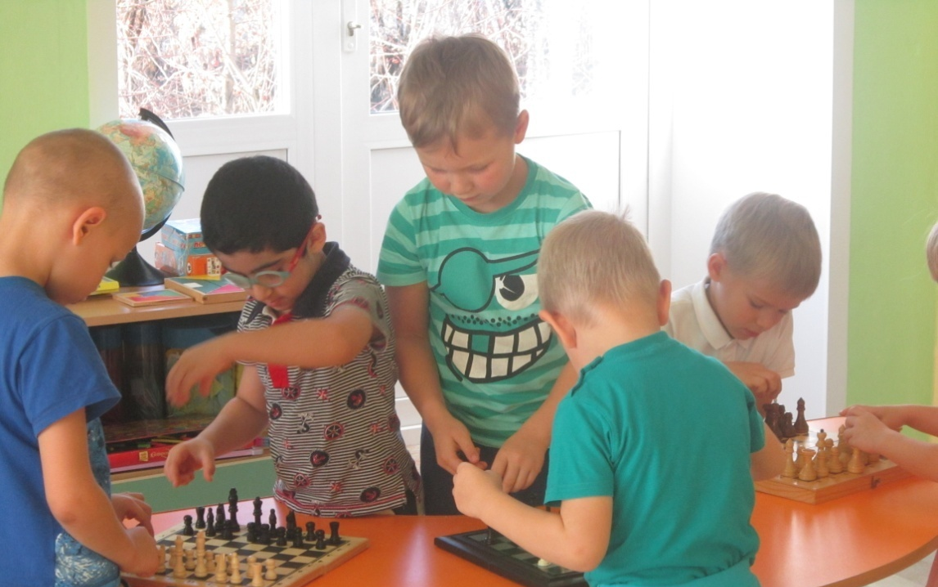
Место проведения: г. Камышлов, ул. Комсомольская, д. 40
Дата и время: 15.01.2019 г. в 9.00 ч.

Цель: Представление опыта по индивидуализации образовательного процесса с одаренными детьми.
Задачи:
1. Актуализировать знания педагогов об индивидуальном подходе, о методах и формах работы с одаренными детьми.
2. Стимулировать участников семинара к поиску способов развития способностей детей.
№ | Мероприятие | Регламент | Ответственные
1. | Регистрация участников | 8.30 – 9.00 | Зырянова Е.П.
2. | Приветствие участников | 9.00 – 9.05 | Заведующий С.А. Путинцева  Инструктор по ФИЗО Кадочникова А.В.
3. | Сообщение «Система работы с одаренными детьми» | 9.05 – 9.10 | Старший воспитатель Лалетина А.А.
4. | Мастер-класс «Путешествие в страну одаренных детей» | 9.10 – 9.30 | Воспитатель  Загудаева М.И.
5. | Мастер-класс «Тайны шахматной доски» | 9.30 - 9.50 | Воспитатель Феоктистова С.С.
6. | Мастер-класс «Лепим из соленого теста» | 9.50 – 10.10 | Воспитатель  Мешкова Е.В.
7. | Мастер-класс «Творческое экспериментирование с пеной для бритья» | 10.10 – 10.30 | Воспитатель Лауфер С.В.
9. | Рефлексивная таблица «Плюс – минус - интересно – дополнить»  Обмен мнениями | 10.30 – 10.40 | Старший воспитатель Лалетина А.А.

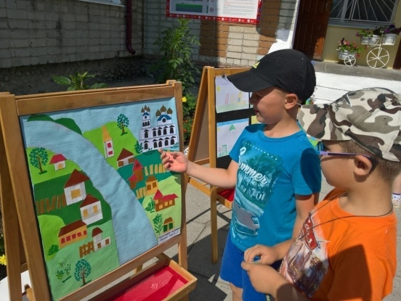

В каждом человеке солнце.
Только дайте ему светить.

Сократ

Где нет простора для
проявления способности,
там нет и способности

Л. Фейербах

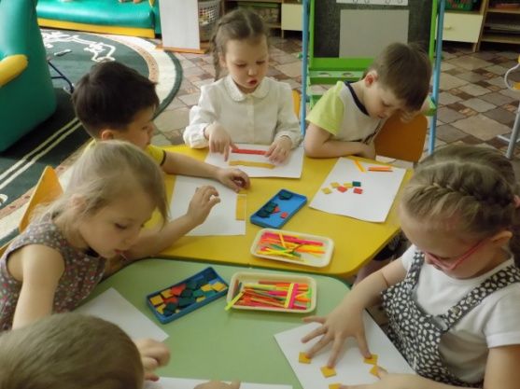
Способность творчества есть великий дар природы; акт творчества, в душе творящей, есть великое таинство; минута творчества есть минута великого священнодействия.

В.Г. Белинский

